
AUT01_01 Métodos HTTP
Nombre: Alejandro
Apellidos: Hernández Alcázar
Curso: 2ºDAW A (2026/27)

Sumario
AUT01_01 Métodos HTTP 1
CURL 3
Inspector de código de un navegador 4
Insomnia 5
Conclusiones 7

El objetivo de esta actividad es el de familiarizarnos con las herramientas software que nos permiten realizar y analizar los distintos métodos HTTP de un servidor Web.
La actividad se compone de las siguientes acciones:

CURL
  - Solicitar el contenido de una página web, mostrando el contenido completo y las cabeceras.
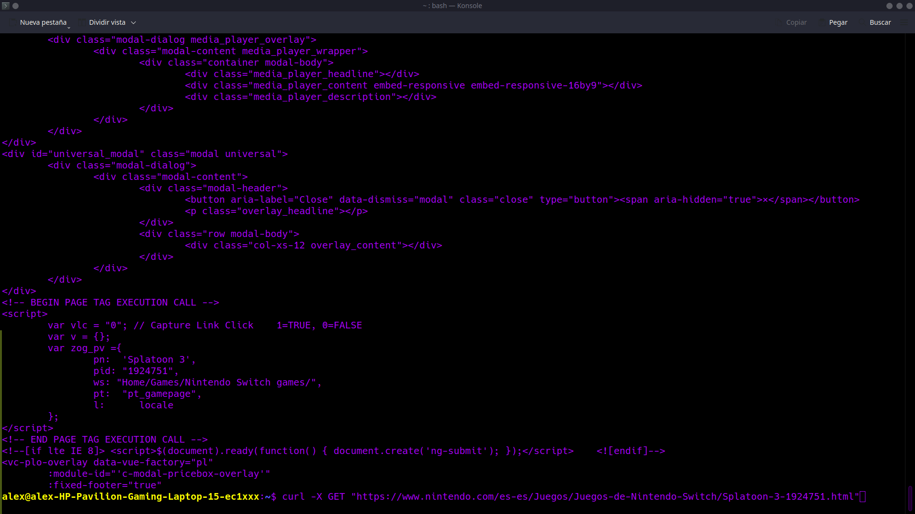
Esta es una petición a la pagina de Nintendo.
La respuesta esta abajo, la reescribo aquí en el caso de que no se lea:curl -X GET "https://www.nintendo.com/es-es/Juegos/Juegos-de-Nintendo-Switch/Splatoon-3-1924751.html"
  - Petición a una API (a elección propia y distinta de la vista en clase) que retorne datos en formato JSON. Se ha de visualizar todo el contenido de la respuesta.
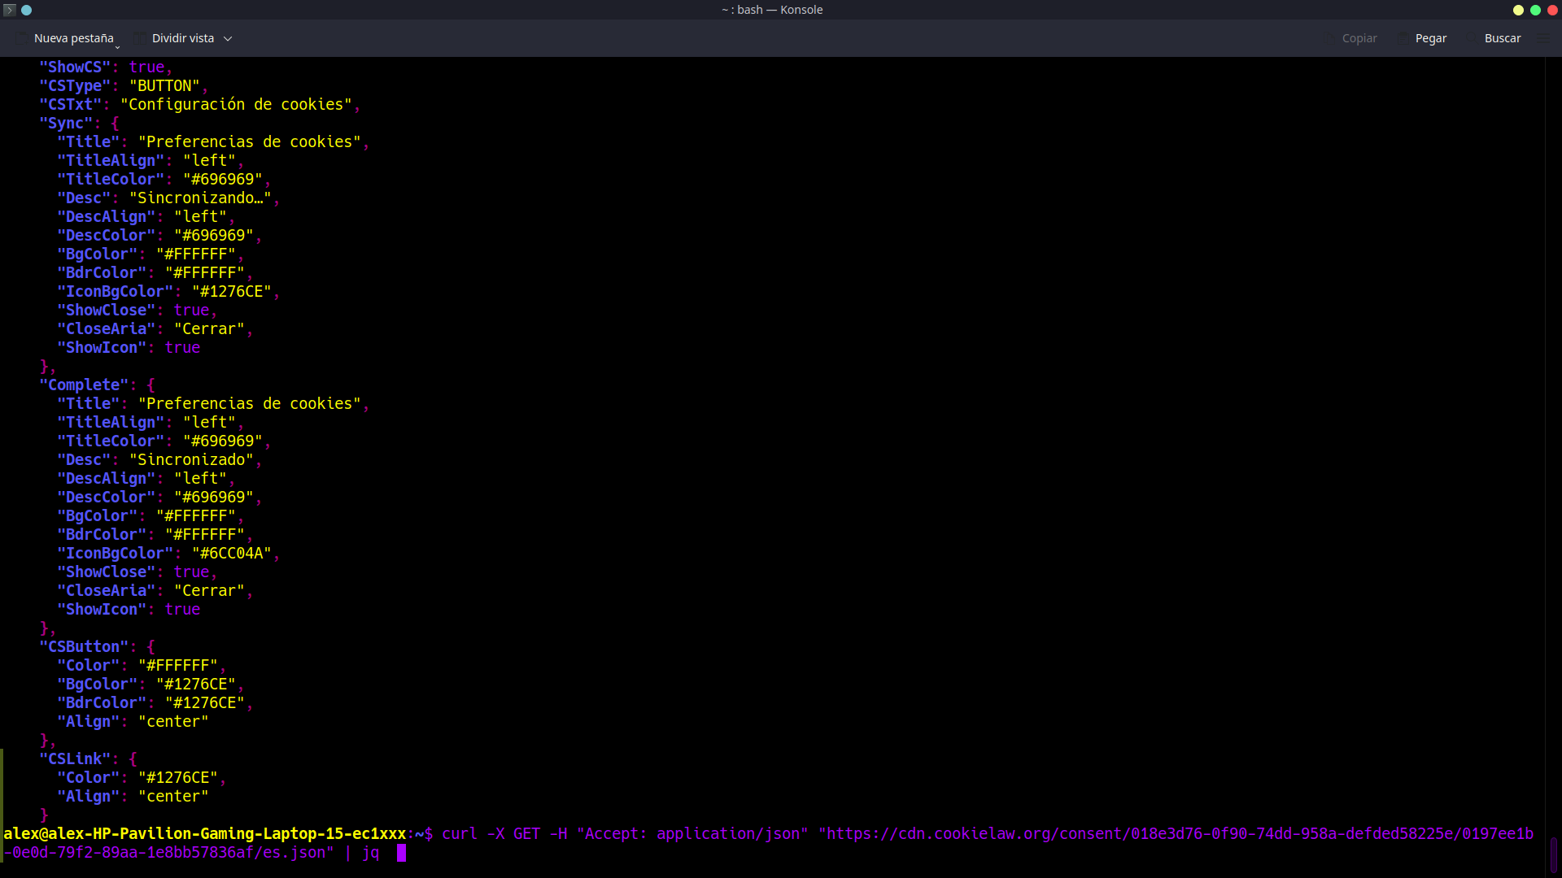

La respuesta es la que esta abajo de la imagen , por si no se viera se la dejo:
curl -X GET -H "Accept: application/json" "https://cdn.cookielaw.org/consent/018e3d76-0f90-74dd-958a-defded58225e/0197ee1b-0e0d-79f2-89aa-1e8bb57836af/es.json" | jq

APUNTE: Descargué el paquete jp para que se viera formateado

Inspector de código de un navegador
  - Visualizar una petición POST en el inspector de código de un navegador, mostrando cabeceras, solicitud y respuesta.
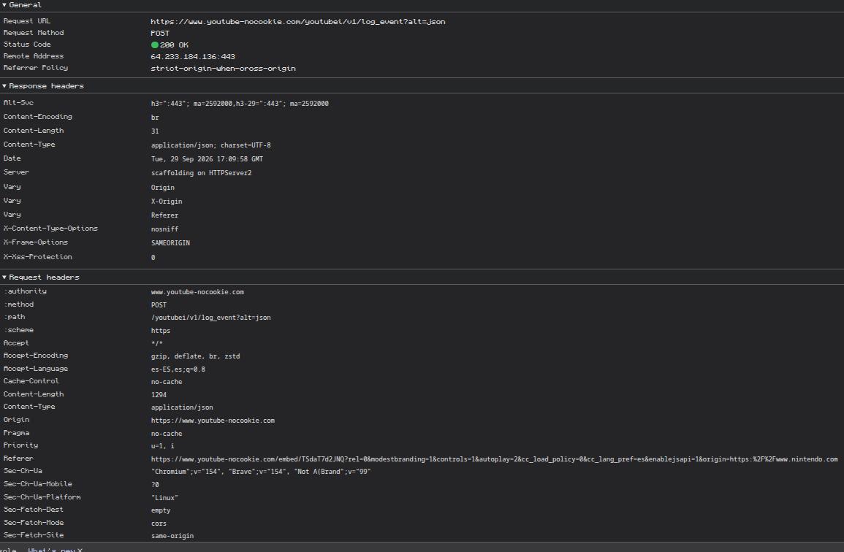

Insomnia
  - Realizar una petición del contenido de una página, mostrando contenido y cabeceras.
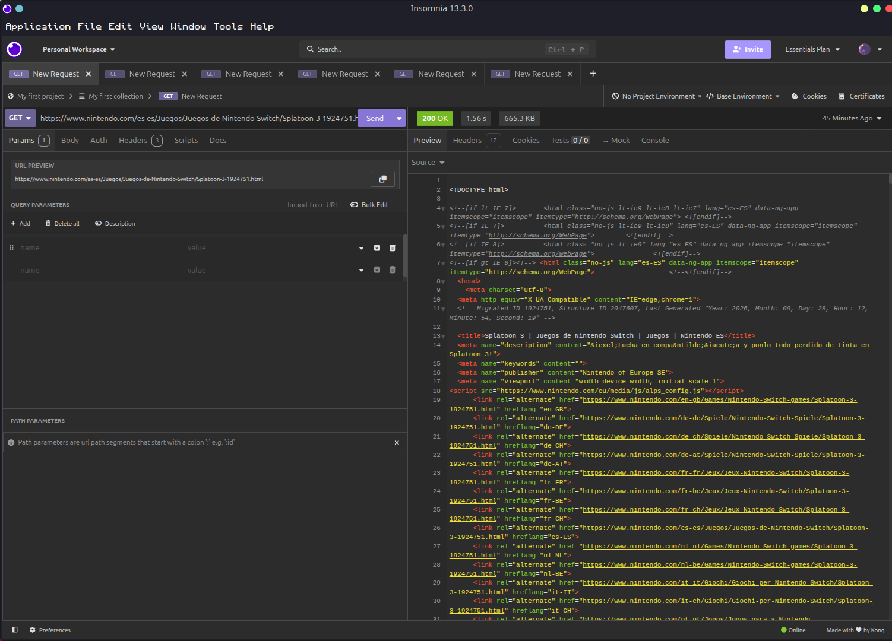
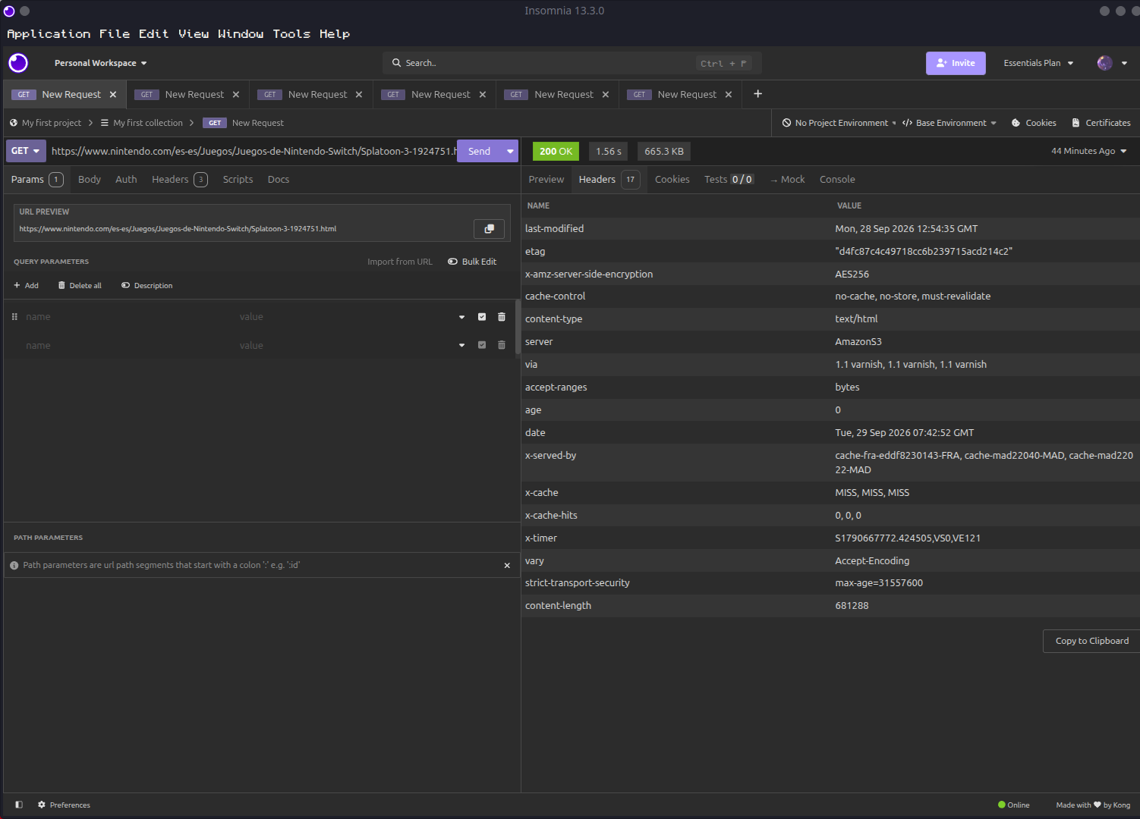

APUNTE: A la izquierda puse el contenido y a la derecha la cabecera

  - Realizar una petición a una API, mostrando contenido y cabeceras.
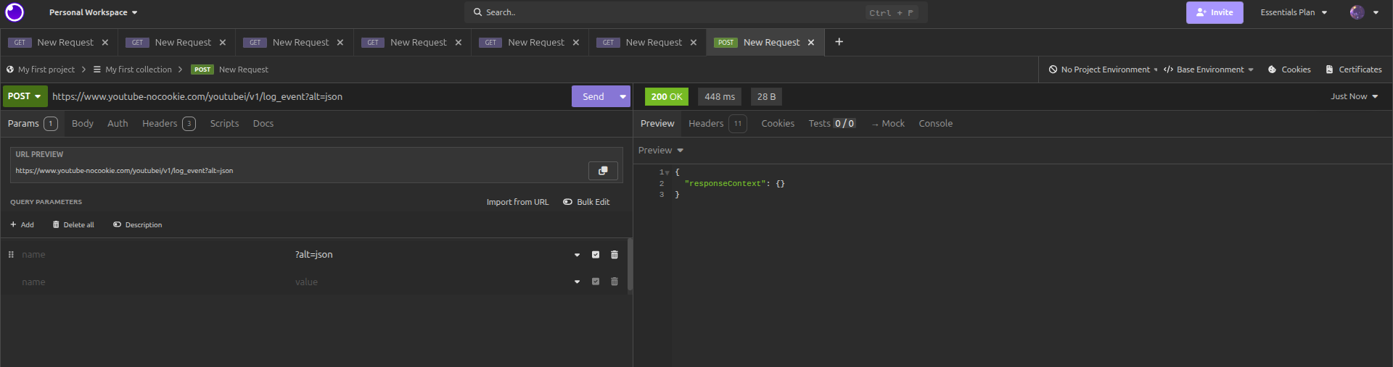
Solo me devolvió “responseContext”.

  - Realizar una petición POST donde se muestren los datos introducidos y la respuesta obtenida (no realizarla a PCComponentes).
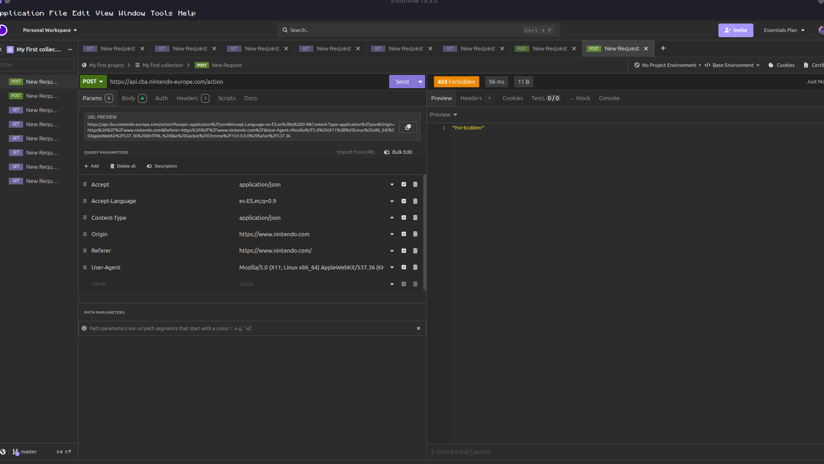

Lo intenté de esta manera, pero ni con los query parametters me paró de dar error.

Conclusiones

Ventaja de CURL:
Es lijero desde la consola y no requiere de aplicaciones (a priori) externas.
Permite automatizar peticiones fácilmente mediante scripts.
Desventaja de CURL:
Si se juntan muchas peticiones o muchos tipos de tareas diría que es mas lioso pues debes saber como usar cada comando.
Necesitas configurar manualmente las peticiones y sus parámetros.

Ventaja del Inspector de Tareas:
Ves en tiempo real las peticiones propias de la pagina y ves todos los datos entre ellas.
Puedes hacer peticiones en tiempo real
Desventaja del Inspector de Tareas;
La interfaz puede hacerse engorrosa si se juntan muchos elementos.

Ventajas de Insomnia:
Es una interfaz diseñada para lo que esta hecha, hacer peticiones.
Permite guardar y organizar las peticiones para reutilizarlas posteriormente.
Desventaja de Insomnia:
Es una app extra que puede consumir recursos extra
Como en CURL, necesitas configurar manualmente las peticiones y sus parámetros.
Yo usaría cada una en estos casos:
Inspector si necesito ver el funcionamiento en la pagina.
Insomnia si necesito un análisis mas exhaustivo y mas organizado.
CURL si necesitas una consulta puntual.

